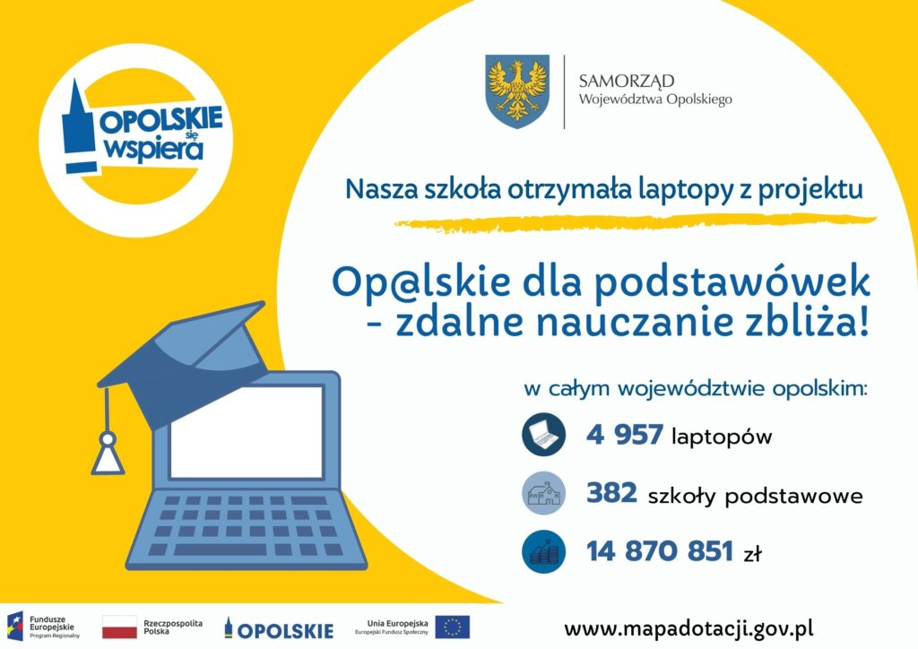
Projekt „Op@lskie dla podstawówek – zdalne nauczanie zbliża!” jest realizowany przez urząd marszałkowski. W sumie z regionalnych funduszy unijnych do opolskich pedagogów ze szkół podstawowych w całym regionie trafiło 4 957 komputerów.
Poniżej przedstawiamy treść listu Pana Marszałka Andrzeja Buły.
Drodzy Nauczyciele
Mija rok, od kiedy znaleźliśmy się w sytuacji, na którą nikt z nas nie był przygotowany. Wyzwanie, przed jakim stanęły szkoły wydawało się nie do udźwignięcia. Jednak pokazaliście, że niemożliwe dla Was nie istnieje! By ułatwić Wam to trudne zadanie, postanowiliśmy doposażyć kadrę nauczycielską w niezbędny sprzęt. Jednak technologia to nie wszystko. Najważniejsi są ludzie, którzy ją wykorzystują i ci, nieco młodsi, którzy z tego korzystają. Codziennie na nowo imponujecie mi swoją pracą i motywacją, dlatego jestem przekonany, że właśnie Wy, drodzy Nauczyciele, powinniście mieć większy wpływ na kształtowanie naszej regionalnej rzeczywistości. Chciałbym, żeby nauczyciele z naszego regionu wspólnie z nami tworzyli sieć dobrej współpracy. Aby było to możliwe, ważne są nasze regularne kontakty. Dlatego będziemy przekazywać wszystkim nauczycielom informacje na temat tego, co właśnie oferujemy naszym mieszkańcom, organizacjom, a także środowiskom związanym z edukacją. Gorąco zapraszamy Was do udziału w konkursach, w których przekazujemy naszym mieszkańcom dotacje na różnorodne działania w wielu dziedzinach oraz w wydarzeniach, odbywających się w naszym regionie. Dziękuję Wam za niezliczone godziny spędzone przed monitorami, czas poświęcony na doskonalenie swoich umiejętności i za zaangażowanie, z jakim ogarniacie naszą polską – i opolską – szkolną rzeczywistość. Jestem przekonany, że razem możemy tworzyć nowoczesną, otwartą szkołę – i mocno na Was liczę!
Andrzej Buła
W dniu 10 marca 2021 r. 8 laptopów przekazano nauczycielom PSP 20.

